Título: Estados de la Arquitectura
Subtítulo: Seis Alegorías Arquitectónicas
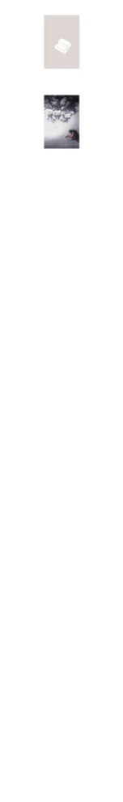
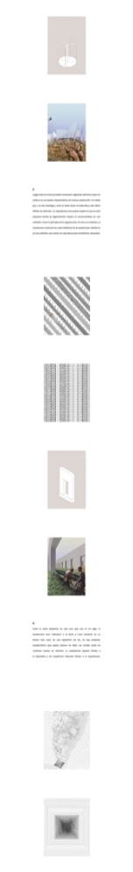
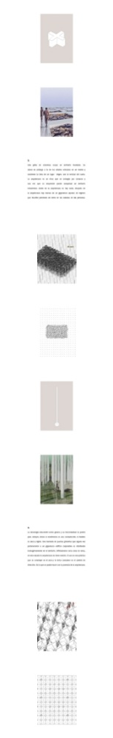
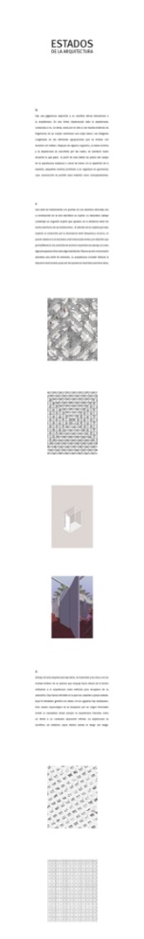
Texto inicial: Creo que no tiene que llevar texto inicial en este caso…

Epígrafe:
Créditos:
Dibujos, montajes, textos: Manuel Mensa, Lucas Torres Agüero, Matías Etchart

